Ленинградская область, г. Сосновый Бор

Конкурс экологических проектов «Волонтеры могут всё»
(номинация: «Пойдем экологическими тропами»)

ПРОЕКТ
Познавательное путешествие по экологической тропе «Эко-пикник»

Организация-заявитель:
Муниципальное бюджетное образовательное учреждение дополнительного образования «Центр развития творчества»

Руководитель:
Каширина Евгения Андреевна, педагог дополнительного образования,
188542 Ленинградская область, г. Сосновый Бор, ул. Красных Фортов, д.43, МБОУДО «ЦРТ»
Тел. (8-813-69) 7-30-13
e-mail: eva.kashirina.87@mail.ru

2022 г.
ПАСПОРТ ПРОЕКТА
- Полное название проекта: | Познавательное путешествие по экологической тропе «Эко-пикник»
- Организация – заявитель: | Муниципальное бюджетное образовательное учреждение дополнительного образования «Центр развития творчества»,  Адрес: 188542 Ленинградская область, г. Сосновый Бор, ул. Красных Фортов, д.43  Телефон: 8 (813-69) 7-30-13  Сайт: https://crtd.edu.sbor.net/osnov.html
- Авторы проекта: | Каширина Евгения Андреевна, педагог дополнительного образования, +7(931)335-66-83
- Руководитель проекта: | Каширина Евгения Андреевна, педагог дополнительного образования, +7(931)335-66-83
- Цель проекта: | Формирование рационального экологического сознания воспитанников.
- Задачи проекта: | - Придумать название для путешествия по экологической тропе, наметить станции маршрута, составить схематический план путешествия по экологической тропе;  - Найти и привлечь партнёров для помощи в реализации проекта путешествия по экологической тропе;  - Разработать и подготовить реквизит для станций;  - Провести и реализовать познавательное путешествие на экологической тропе.
- Целевая аудитория проекта: | Обучающиеся общеобразовательных организаций и воспитанники дошкольных организаций города Сосновый Бор
- Сроки и период реализации проекта: | 2020 – 2022 учебные годы
- География проекта: | Ленинградская область, г. Сосновый Бор, Калищенское озеро
- Краткое описание механизма реализации проекта: | - Подготовительный этап – 2020 г.  Тропа была открыта осенью 2018 года в лесной парковой зоне у Калищенского озера - популярном месте отдыха жителей Соснового Бора. Проект стал победителем конкурса социально значимых проектов. В сентябре 2020 года экологическая тропа у Калищенского озера перешла в ведение МБОУДО «ЦРТ». Экологическая тропа оборудована информационными стендами и зонами отдыха, для детей в конце маршрута сооружена игровая площадка.  Было принято решение о проведении на территории экологической тропы познавательного путешествия «Эко-пикник».  Был разработан маршрут со станциями, на которых проходят познавательные игры. Так же, для каждой станции я разработала и подготовила методические материалы.  - Основной этап – 2020 – 2022 г.  На экологической тропе проводятся регулярные познавательные путешествия «Эко-пикник» для обучающихся общеобразовательных организаций и воспитанников дошкольных организаций города Сосновый Бор. Станции экотропы систематически пополняются разнообразными методическими материалами. Я приняла участие во Всероссийском открытом конкурсе профессионального мастерства работников сферы образования «Мы учим жить делами и сердцами-2021», который проводил «Московский государственный технологический университет «СТАНКИН» и заняла 1 место.  Так же, принимаю участие в различных конкурсах экологической направленности. Познавательное путешествие «Эко-пикник» может использоваться педагогами дополнительного образования, дошкольных организаций и школьными учителями в целях методической помощи как решение проблем, связанных с малоподвижным образом жизни школьников, с профилактикой девиантного поведения детей, позволяет увеличить количество живого общения.  - Заключительный этап – 2022 г.  Познавательное путешествие «Эко-пикник» пользуется спросом среди педагогов Сосновоборского городского округа. Как один из победителей Всероссийского открытого конкурса профессионального мастерства работников сферы образования «Мы учим жить делами и сердцами-2021», проект Центра развития творчества - «Эко-пикник», стал одной из лучших практик дополнительного образования и вошел в сборник «Мы учим жить делами и сердцами». Материалы сборника посвящены 95-летию организованного движения юных техников в России.  Я не останавливаюсь на достигнутых результатах и продолжаю работу в данном направлении. В дальнейшем, хочу дополнить экологическую тропу новыми станциями, наиболее интересными и привлекательными с познавательной точки зрения.
- Достигнутые результаты: | - Создала новые методические материалы: стенды, экологические газеты, презентации, дидактические игры и т.д.;  - Приняла участие во II Всероссийском конкурсе профессионального мастерства «Современные педагогические идеи, методики, технологии» в номинации «Дополнительное образование». Организатор Конкурса - Педагогический клуб «Наука и творчество», заняла 2 место;  - Приняла участие в конкурсе молодых специалистов образовательных организаций Ленинградской области «Педагогические надежды» с проектом «Эко-пикник»;  - Регулярно провожу экологические занятия на объектах экотропы для обучающихся общеобразовательных организаций и воспитанников дошкольных организаций города Сосновый Бор;  - Презентовала свой опыт работы XVII городской научно-практической конференции  «Современные технологии в образовании». Тема Конференции «Качество для развития: современные подходы к повышению качества образования в образовательных учреждениях Сосновоборского городского округа».  Секция «Современные образовательные технологии в ДОО, как средство повышения качества образования».  Тема выступления: «Роль экологической тропы в развитии экологического образования у детей».  6. Получила Благодарность от Главы Сосновоборского городского округа за неоценимый вклад в развитие добровольческой деятельности на территории Сосновоборского городского округа.
- Привлеченные партнеры проекта: | Родители, МБОУДО «ЦРТ», Отдел природопользования и экологической безопасности Администрации Сосновоборского городского округа, Комитет образования администрации Сосновоборского городского округа, ООО «Канал СТВ».
- Мультипликативность: | Делимся опытом реализации проекта на сайте МБОУДО «ЦРТ», и в социальной сети «ВКонтакте». Распространяем опыт по созданию экотропы через телевидение на телеканале СТВ, за счёт чего есть возможность ознакомиться с проектом у широкой аудитории. Мои методические разработки занимают призовые места в конкурсах экологической направленности, которые находятся в открытом доступе на сайте МБОУДО «ЦРТ» - см. Приложение 2. Активные ссылки на социальные сети о реализации проекта.
- Приложения: | Приложение 1. Фотообзор познавательного путешествия «Эко-пикник» по экологической тропе у Калищенского озера.  Приложение 2. Активные ссылки на социальные сети о реализации проекта  Приложение 3. Наши достижения.

АКТУАЛЬНОСТЬ, НОВИЗНА, ИННОВАЦИОННОСТЬ ПРОЕКТА

Калищенское озеро было излюбленным местом отдыха сосновоборцев и гостей города. Осенью 2018 года была открыта «Экологическая тропа к Калищенскому озеру». Это уникальный проект, особенность которого заключается в том, что его разработала и предложила сосновоборская школьница Полина Старцева во время Международной научно-практической конференции «Человек и природа», которая состоялась в декабре 2017 года при поддержке администрации Соснового Бора и Ленинградской АЭС. Проект стал победителем конкурса социально значимых проектов. Идею сосновоборских школьников поддержал и профинансировал Фонд «АТР АЭС».
Вдоль тропы к озеру были установлены столы и скамейки, кормушки для птиц, мостик через ручей, турник, игровая площадка и стенды с информацией о флоре и фауне парка и озера и картой маршрута, а с помощью QR-кода, также размещенного на стендах, используя интернет можно скачать аудиофайлы с экскурсией по тропе.
В сентябре 2020 года экологическая тропа у Калищенского озера перешла в ведение МБОУДО «ЦРТ». Для поддержания и развития проекта «Экологическая тропа к Калищенскому озеру» было принято решение о проведении на территории экологической тропы познавательных путешествий «Эко-пикник».
Был разработан маршрут со станциями, на которых проходят познавательные игры. Так же, для каждой станции был разработан и подготовлен методический материал.
Познавательное путешествие «Эко-пикник» на территории экологической тропы - первый и единственный проект, созданный для обучающихся общеобразовательных организаций и воспитанников дошкольных организаций города Сосновый Бор.
Вхождение ребенка в мир природы, воспитание экологической культуры не реализуются сами по себе – необходима целенаправленная систематическая деятельность образовательного учреждения в данном направлении. Правильно спланированное познавательное путешествие по экологической тропе – это одно из важнейших условий организации работы с детьми по ознакомлению с природой. Познавательное путешествие «Эко-пикник» на территории экологической тропы стало одним из методов решения проблем, связанных с малоподвижным образом жизни школьников, с агрессивной формой поведения детей, и с уменьшением живого общения.
Познавательное путешествие «Эко-пикник» представляет собой игру по станциям, специально оборудованным в образовательных и воспитательных целях с природными объектами, имеющими эстетическую, природоохранную, экологическую ценность. Обучаясь на практике экологической грамотности, ребята понимают, что природные ресурсы – это наше общее богатство, а богатство нужно беречь и приумножать.
Игра по станциям рассчитана на организованное прохождение, с учётом доступности, насыщенности эмоциями, информационной емкости.

ОСНОВНЫЕ ХАРАКТЕРИСТИКИ ПОЗНАВАТЕЛЬНОГО ПУТЕШЕСТВИЯ ПО ЭКОЛОГИЧЕСКОЙ ТРОПЕ «ЭКО-ПИКНИК»

Вид тропы: экологическая
Местонахождение: Ленинградская область, г. Сосновый Бор, Калищенское озеро
Год открытия: 2018 год
Характеристика: Калищенское озеро расположено в восточной части Соснового Бора всего в двух километрах от центра города. Озеро круглое, его площадь составляет 14 гектаров. Берега озера низменные, заболоченные, поросли тростником, рогозом, различными осоками, в нескольких метрах от уреза воды начинаются заросли ивняка и ольшаника.
Время прохождения путешествия: возможность прохождения всех станций на тропе за 4 часа с учетом совместного чаепития. Так же за одну прогулку можно провести одно познавательное путешествие «Эко-пикник». Одни и те же объекты можно посещать много раз в разные времена года.
Формы работы детей на познавательном путешествии «Эко-пикник: учебно – познавательная деятельность, экспериментальная и исследовательская деятельность, природоохранная работа, воспитательная работа с детьми.
Режим использования: учебно–познавательная деятельность в сопровождении педагога, отдых, игры в течение всего года.
Допустимая нагрузка на станции на экотропе: максимальное количество посетителей в неделю составляет 100 человек (2-3 группы).
Необходимые мероприятия по уходу за станциями на экотропе: регулярный контроль необходимых элементов проведения познавательного путешествия на экологической тропе, соблюдение правил поведения на станциях маршрута.

КРАТКОЕ ОПИСАНИЕ СТАНЦИЙ НА МАРШРУТЕ ПОЗНАВАТЕЛЬНОГО ПУТЕШЕСТВИЯ «ЭКО-ПИКНИК»

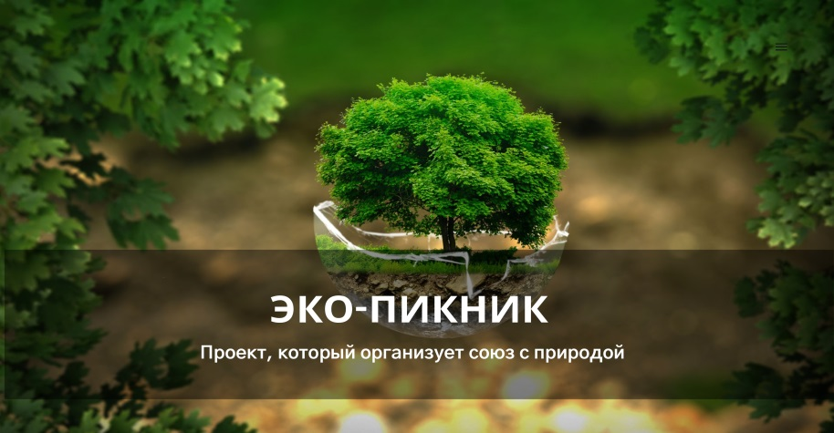

Первая станция проекта - ЭКО-ИНФО
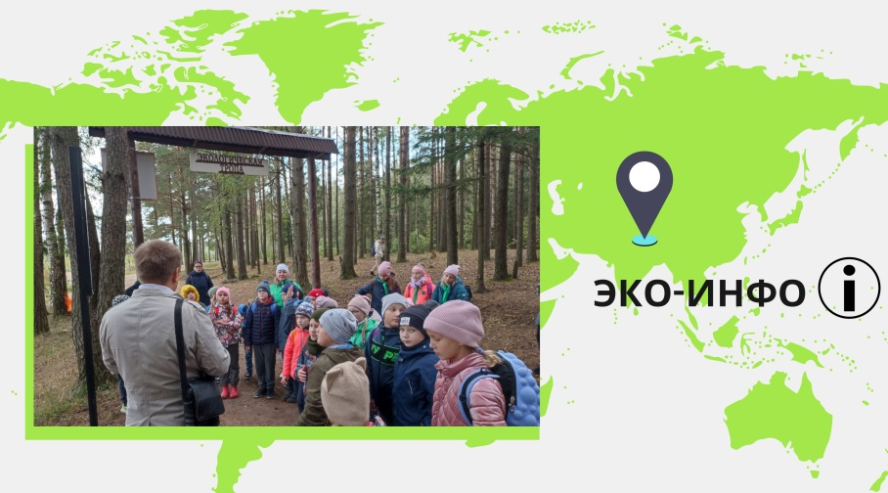
В рамках этой станции школьники в формате познавательной экскурсии
узнают много интересного о животных и птицах, живущих в нашей местности. Рассказ о флоре и фауне всегда очень впечатляет ребят. Экскурсия завершается установкой ребятами на деревьях кормушек для птиц, которые мы курируем с детьми.

Вторая станция проекта - ЭКО-ДВИЖ
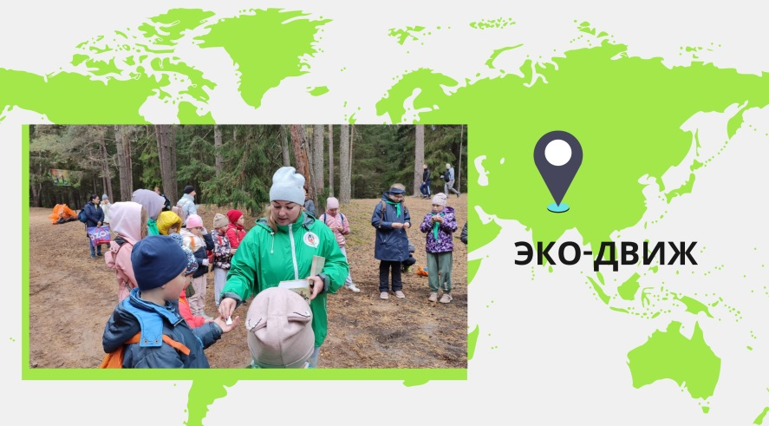
Это самая активная станция, на которой проходят экологические познавательные игры. Ребята делятся на команды. Каждой команде было даются свои задания, например: общими усилиями из природных материалов построить макет шалаша; макет муравейника. Задания составлены таким образом, чтобы дети учились взаимодействовать друг с другом и работать в команде.

Третья станция проекта - ЭКО-АРТ
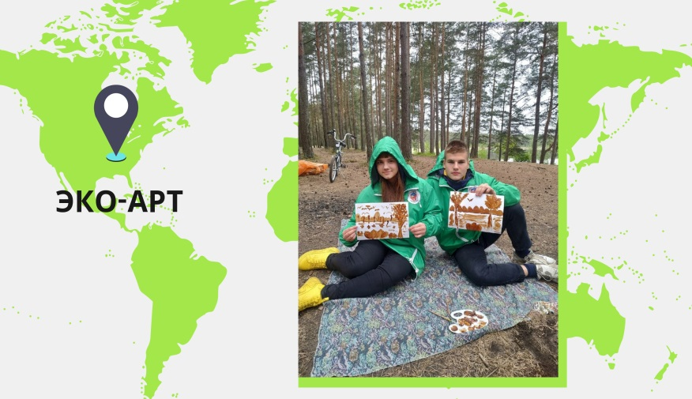
Это творческая станция и самая ароматная. На ней ребята с большим удовольствием рисуют природу, свой город, родителей и друзей. Наибольший восторг вызывают краски, которые предлагает педагог для оформления творческих работ. Этими красками являются ароматный кофе. Дети открывают для себя новые, экологические краски. И процесс рисования получается очень эмоциональным и увлекательным.

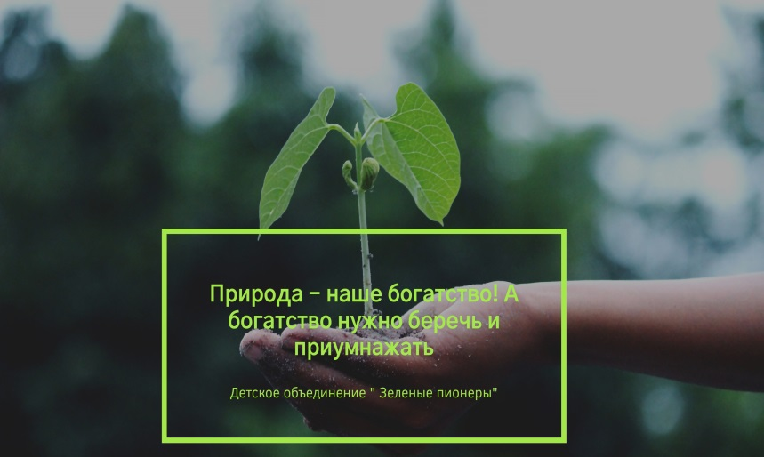
Последним этапом проекта является совместное чаепитие. В дружеской обстановке ребята рассказывают о том, как им понравилось общаться, играть и рисовать на свежем воздухе.

Отличительная особенность познавательного путешествия «Эко-пикник» в том, что в его структуру входят несколько тем. В каждой теме выделяется образовательная часть, воспитательная часть, практическая работа на свежем воздухе, которая способствует развитию у детей творческих способностей, развивает у воспитанников способности к утилитарному познанию мира с дальнейшим его преобразованием.
Темы познавательного путешествия «Эко-пикник» могут варьироваться в зависимости от практических задач, которые ставятся в процессе реализации общеобразовательной программы естественнонаучной направленности «Экологический патруль», расширяя возможности обучения на практике экологической грамотности.

ДОСТИГНУТЫЕ РЕЗУЛЬТАТЫ ПРОЕКТА

- созданы новые методические материалы: стенды, экологические газеты, презентации, дидактические игры и т.д.;
- принято участие с проектом во II Всероссийском конкурсе профессионального мастерства «Современные педагогические идеи, методики, технологии» в номинации «Дополнительное образование». Организатор Конкурса - Педагогический клуб «Наука и творчество», результат - 2 место;
- принято участие в конкурсе молодых специалистов образовательных организаций Ленинградской области «Педагогические надежды» с проектом «Эко-пикник»;
- проведены экологические игровые занятия на станциях познавательного путешествия на экотропе для обучающихся общеобразовательных организаций и воспитанников дошкольных организаций города Сосновый Бор;
- презентован опыт работы на XVII городской научно-практической конференции «Современные технологии в образовании». Тема Конференции «Качество для развития: современные подходы к повышению качества образования в образовательных учреждениях Сосовоборского городского округа». Секция «Современные образовательные технологии в ДОО, как средство повышения качества образования». Тема выступления: «Роль экологической тропы в развитии экологического образования у детей».
- получена Благодарность от Главы Сосновоборского городского округа за неоценимый вклад в развитие добровольческой деятельности на территории Сосновоборского городского округа.

ПЛАНИРУЕМЫЕ РЕЗУЛЬТАТЫ ПРОЕКТА

Я продолжу работу в данном направлении, а именно:
- планирую распространить свой опыт работы по созданию станций познавательного путешествия «Эко-пикник» на муниципальном, областном и Всероссийском уровне.
- планирую дополнять станции новыми объектами, наиболее привлекательными и интересными с познавательной точки зрения, создавать новое методическое наполнение станций проекта;
- планирую привлечь новых спонсоров и социальных партнеров.

ПРИВЛЕЧЕННЫЕ ПАРТНЁРЫ К РЕАЛИЗАЦИИ ПРОЕКТА

Благодарю родителей, МБОУДО «ЦРТ» – за сотрудничество, поддержку и возможность участия в конкурсах различного уровня; Отдел природопользования и экологической безопасности Администрации Сосновоборского городского округа, Комитет образования администрации Сосновоборского городского округа, ООО «Канал СТВ» - за помощь и сотрудничество в организации занимательных и познавательных игр с детьми.

Приложение 1
Познавательное путешествие по экологической тропе «Эко-пикник»

Первая станция проекта - ЭКО-ИНФО
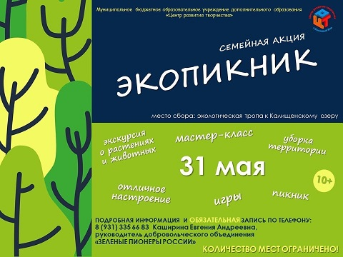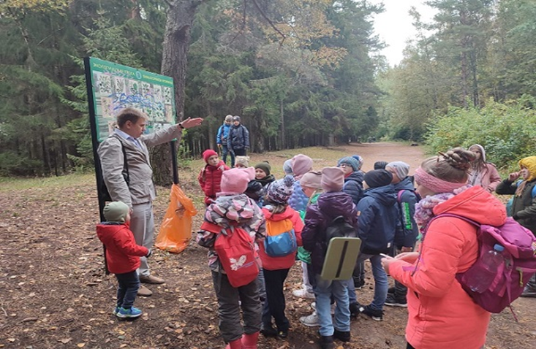
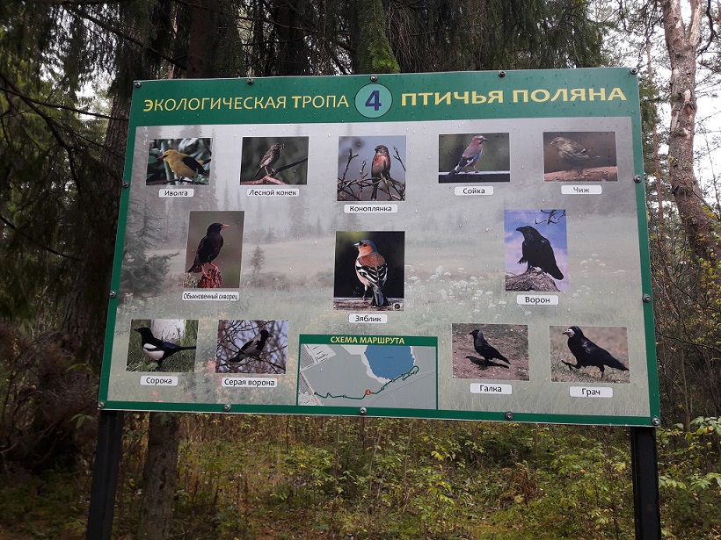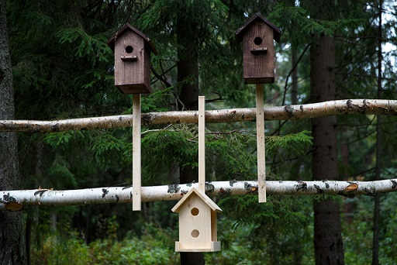
Вторая станция проекта - ЭКО-ДВИЖ
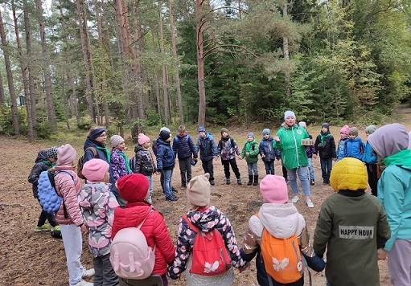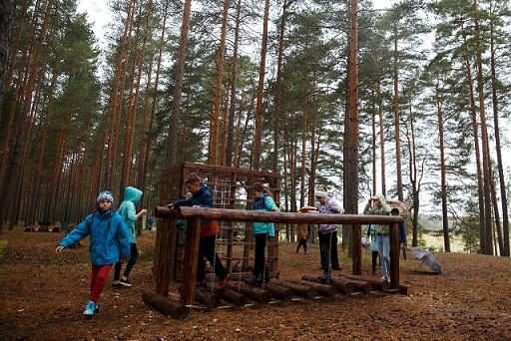
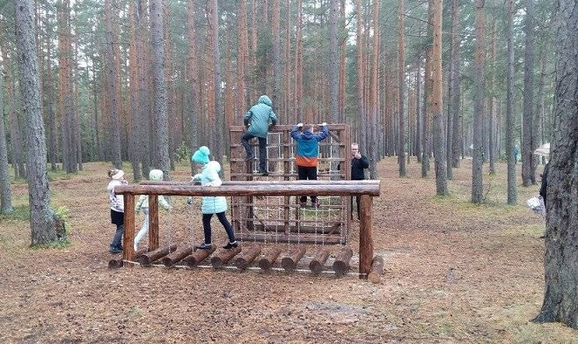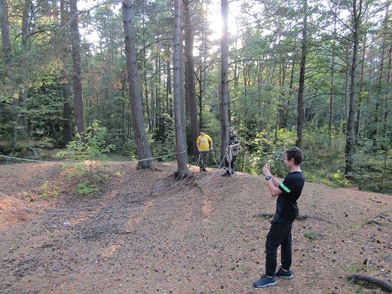
Третья станция проекта - ЭКО-АРТ
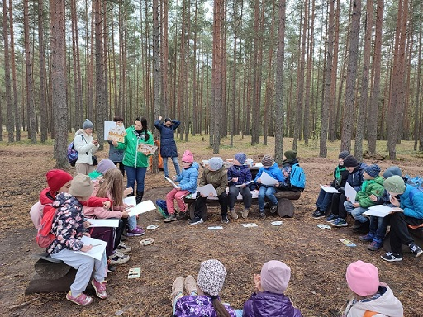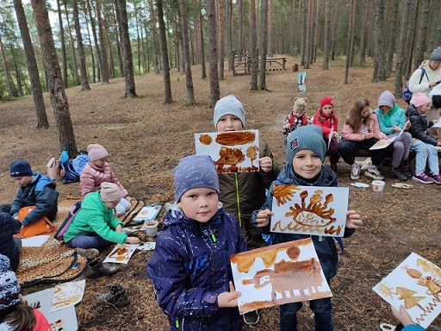
Совместное чаепитие
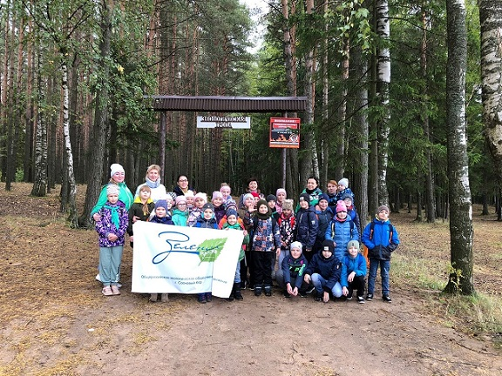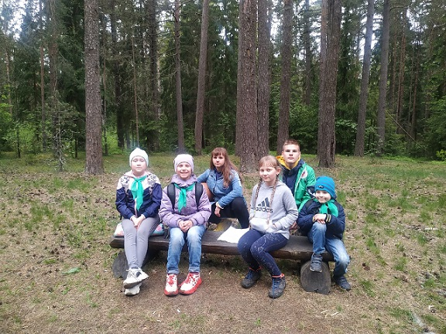
Приложение 2

Активные ссылки на социальные сети о реализации проекта
- Сайт МБОУДО «ЦРТ» - https://crtd.edu.sbor.net/
- Социальная сеть VK - https://vk.com/crt_sb?w=wall-126191740_2774; https://vk.com/crt_sb?w=wall-126191740_2812
- Добровольческое объединение «Зелёные пионеры» - https://vk.com/club107523157
- Сборник материалов Всероссийских конкурсов работников сферы образования, посвященные 100-летию кружкового движения в России, страница 240 -https://vk.com/doc335246361_624908213?hash=01747209edc7256ded&dl=d895555c38576055d0
- Администрация города Сосновый Бор - https://vk.com/meriasosnovybor?w=wall-40739823_90045
- Телекомпания СТВ. Сосновый Бор - https://vk.com/wall-16374902_33482

Приложение 3

Достижения
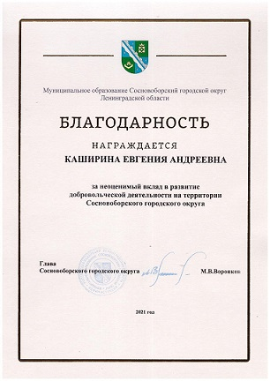 | 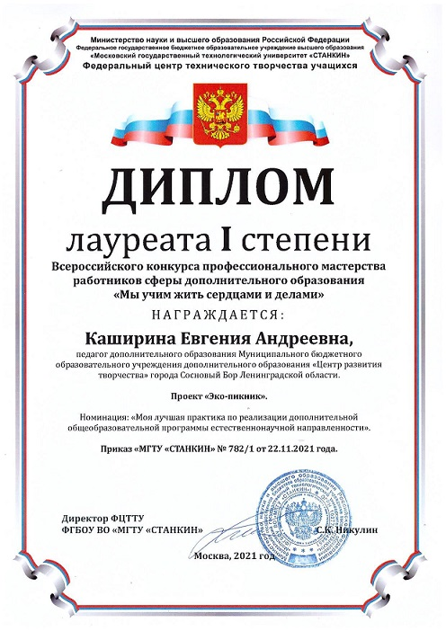 | 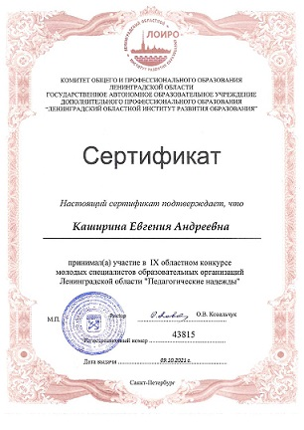

Достижения
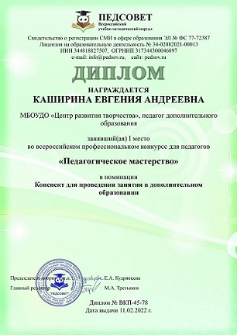 | 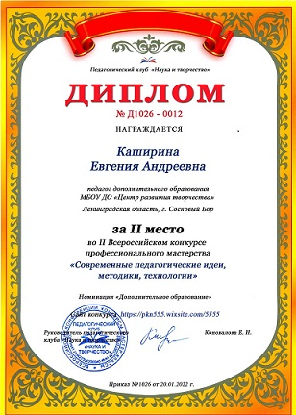 | 